Лабораторна робота №3

**Тема**: Робота з таблицями сортування, фільтрація, пошук, експорт Створення простих запитів.

**Мета**: Навчитись сортувати, фільтрувати, шукати інформацію в таблицях. Проводити експорт та створення проситх запитів.

**Предметна область**: “Перевірка знань студента використовуючи тести”

Порядок виконання:

Маємо заповнену таблицю з інформацією:

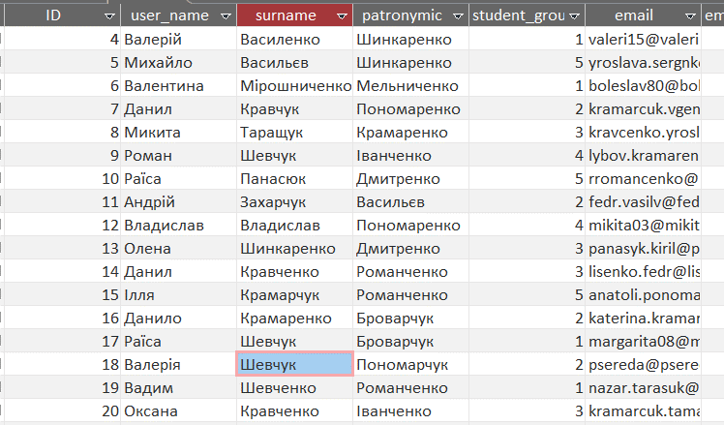

Для того щоб провести сортування по якомусь полю, потрібно спочатку обрати відповідний стовбець:

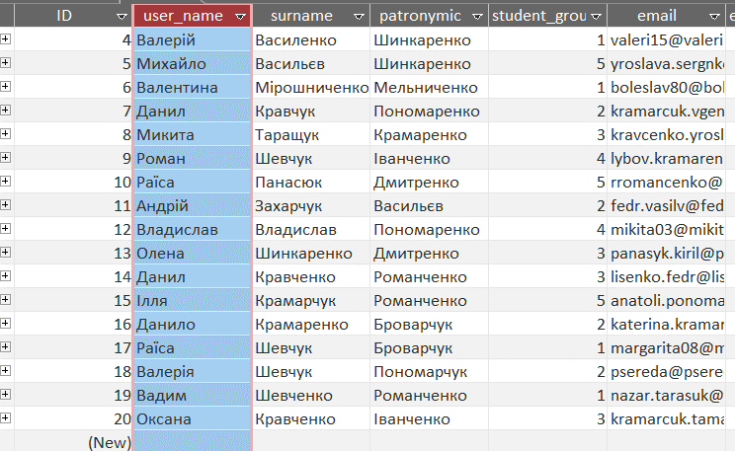

Далі обираємо як ми хочемо відсортувати:

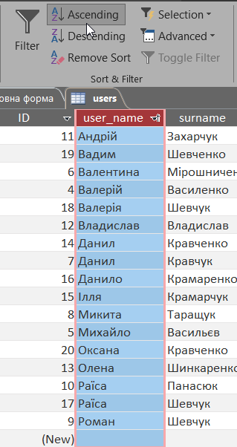

Щоб відмінити сортування натискаємо «Remove Sort»:

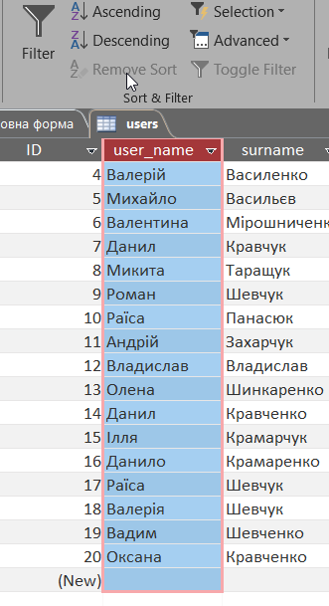

Щоб відфільтрувати по якомусь значенню, потрібно обрати це значення в таблиці та натиснути “Selection” і обрати яким чином потрібно фільтрувати:

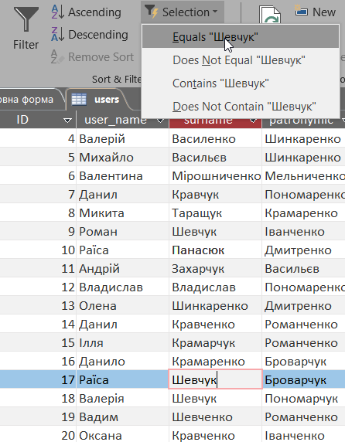

Відфільтрована вибірка:

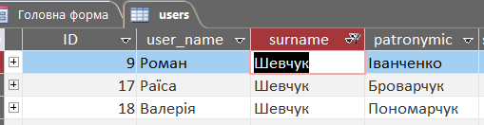

Відмінити фільтр можна так:

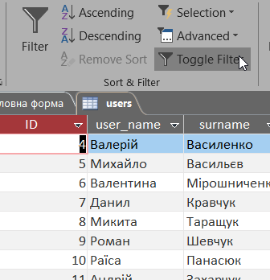

Видалити фільтри можна так:

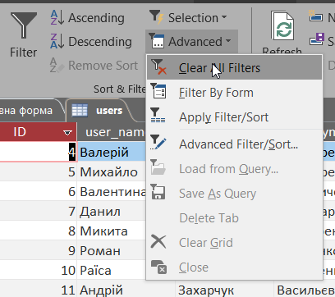

Більше можливостей фільтрування можна знайти, натиснувши трикутник над назвою поля:

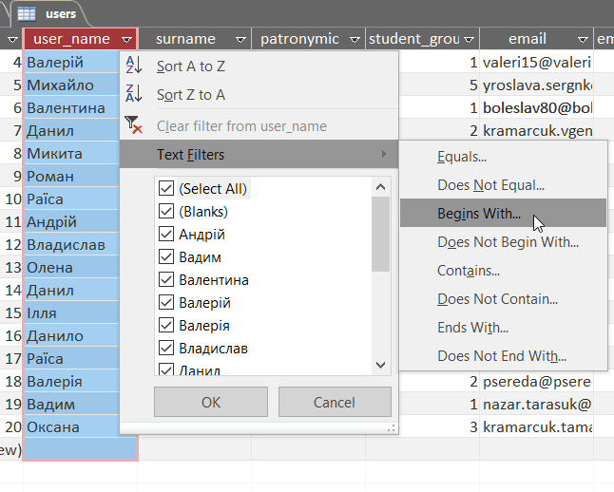

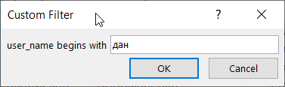

Відфільтровані дані:

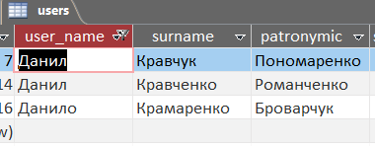

Для чисел є свої фільтри:

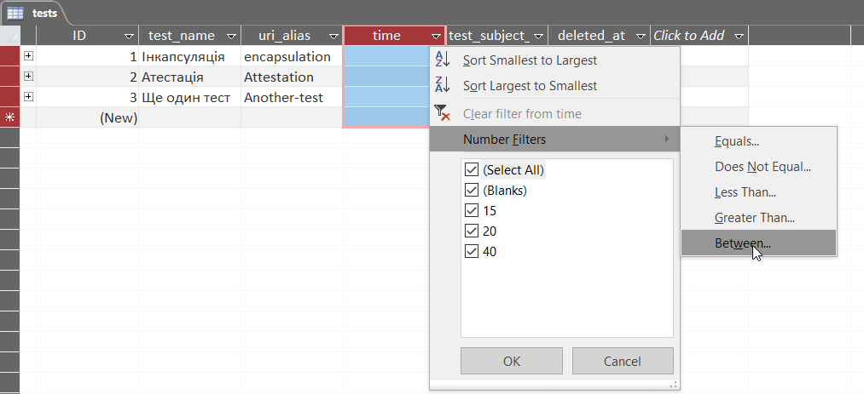

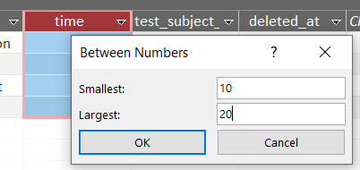

Відфільтовані дані:

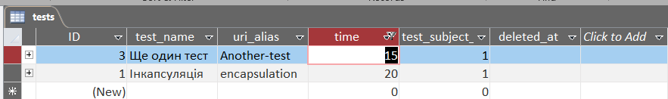

Для більш складних фільтрів, обираємо “Filter by form”:

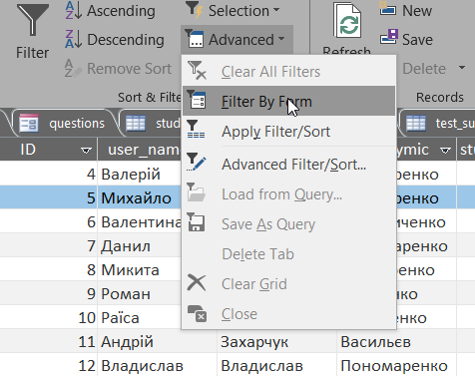

Тут можемо писати умови використовуючи стандартні функції:



Результати фільтрування:

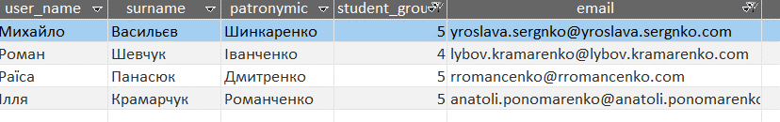

Але при такій фільтрації ми не маємо змогу одразу посортувати відфільтровані дані. Тому найбільш гнучка фільтрація – через запит:

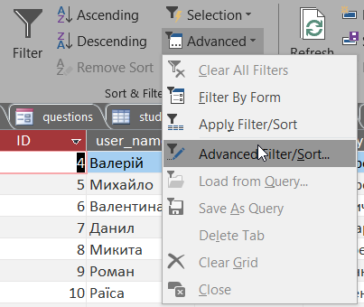

Тут ми можемо писати те, як фільтрувати інформацію:

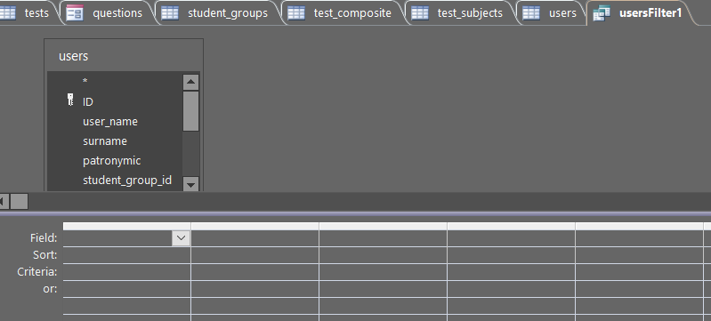

Вибираємо всіх користувачів, ім’я яких починається на «В» або в яких довжина пароля більше, ніж 40 символів. При цьому сортуємо по імені по зростанню, а по паролю – по спаданню:

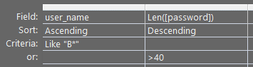

Результати фільтрування:

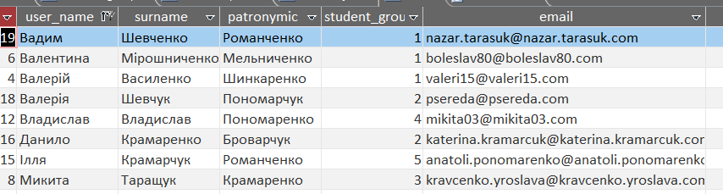

Щоб здійснити експорт в Excel:

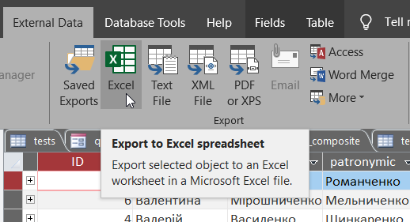

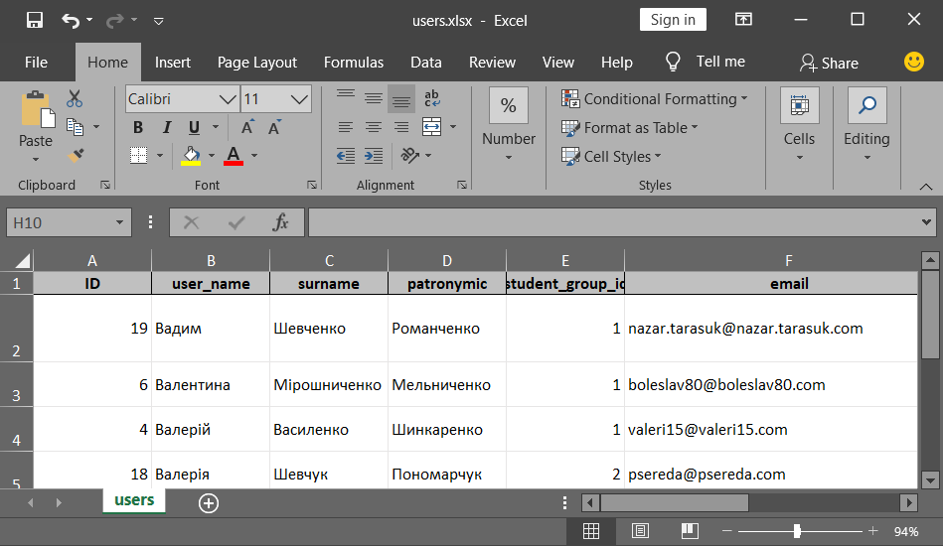

Висновки:

Я навчився сортувати, фільтрувати, шукати інформацію в таблицях. Проводити експорт та створення проситх запитів.